**2024届高三下学期生物培优（二）**

**【典例分析】**

某些植物根际促生菌具有生物固氮、分解淀粉和抑制病原菌等作用。回答下列问题：

(1)若从植物根际土壤中筛选分解淀粉的固氮细菌，培养基的主要营养物质包括水和 。

(2)现从植物根际土壤中筛选出一株解淀粉芽孢杆菌H，其产生的抗菌肽抑菌效果见表。据表推测该抗菌肽对 的抑制效果较好，若要确定其有抑菌效果的最低浓度，需在 μg·mL-1浓度区间进一步实验。

|  |  |  |  |  |  |  |  |
| --- | --- | --- | --- | --- | --- | --- | --- |
| 测试菌 | 抗菌肽浓度/（µg•mL-1） | | | | | | |
| 55.20 | 27.60 | 13.80 | 6.90 | 3.45 | 1.73 | 0.86 |
| 金黄色葡萄球菌 | - | - | - | - | - | + | + |
| 枯草芽孢杆菌 | - | - | - | - | - | + | + |
| 禾谷镰孢菌 | - | + | + | + | + | + | + |
| 假丝酵母 | - | + | + | + | + | + | + |

注：“+”表示长菌，“-”表示未长菌。

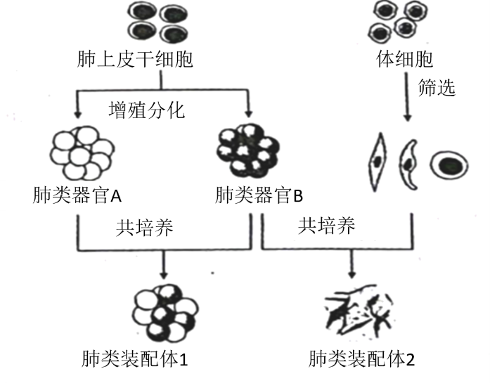(3)研究人员利用解淀粉芽孢杆菌H的淀粉酶编码基因M构建高效表达质粒载体，转入大肠杆菌成功构建基因工程菌A。在利用A菌株发酵生产淀粉酶M过程中，传代多次后，生产条件未变，但某子代菌株不再产生淀粉酶M。分析可能的原因是 （答出两点即可）。

(4)研究人员通过肺上皮干细胞诱导生成肺类器官，可自组装或与成熟细胞组装成肺类装配体，如图所示。肺类装配体培养需要满足适宜的营养、温度、渗透压、pH以及 （答出两点）等基本条件。肺类装配体形成过程中是否运用了动物细胞融合技术 （填“是”或“否”）。

(5)耐甲氧西林金黄色葡萄球菌（MRSA）是一种耐药菌，严重危害人类健康。科研人员拟用MRSA感染肺类装配体建立感染模型，来探究解淀粉芽孢杆菌H抗菌肽是否对MRSA引起的肺炎有治疗潜力。以下实验材料中必备的是 。

①金黄色葡萄球菌感染的肺类装配体   ②MRSA感染的肺类装配体   ③解淀粉芽孢杆菌H抗菌肽

④生理盐水   ⑤青霉素（抗金黄色葡萄球菌的药物）   ⑥万古霉素（抗MRSA的药物）

**【对点突破】**

1．红景天中的HMA3基因能编码Cd转运蛋白，科研人员将红景天中的HMA3基因转入栾树，以实现栾树的定向改良，使其增强对Cd的富集能力，从而更有效治理Cd污染。实验的主要流程如下，其中Hygr为潮霉素抗性基因，Kanr为卡拉霉素抗性基因，请回答：

(1)重组质粒的构建、扩增、保存

① 从红景天细胞中提取总RNA为模板，进行RTPCR。其中PCR的反应条件：98 ℃10 s，55 ℃30 s，72 ℃1 min，35个循环，其中55 ℃30 s过程称为 。若模板双链cDNA的数量为a个，经过35个循环需要消耗引物的数量是 。

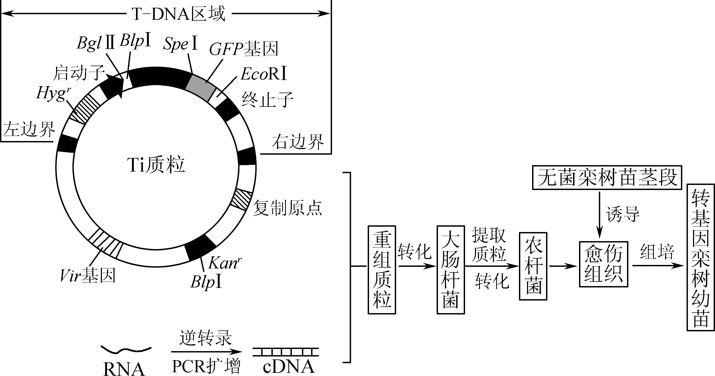

② 为构建Cd转运蛋白与绿色荧光蛋白(GFP)的融合蛋白，需确保目的基因与质粒正确连接。构建重组质粒时用 酶切PCR纯化产物(已添加相应酶切位点)及Ti质粒，然后通过DNA连接酶进行连接制备重组质粒，并依次转入大肠杆菌和农杆菌。

(2)栾树愈伤组织的诱导

切割无菌苗将其茎段插入愈伤组织培养基，培养基应添加 (填植物激素的名称)，放入培养箱，经过21 d的黑暗诱导，茎段经 形成愈伤组织。

(3)农杆菌介导转化体系的建立

将农杆菌单克隆菌株对栾树愈伤组织进行侵染转化，并用添加 的培养基筛选出转化成功的愈伤组织，将愈伤组织继续培养成完整植株。

(4)原生质体制备及目的基因的检测和鉴定

①取4 g筛选后愈伤组织，用镊子轻轻捣碎，冲洗。用滤网过滤溶液，将愈伤组织转移至含 的酶解液中处理一段时间获得原生质体。

②在激光共聚焦下观测到细胞膜发出绿色荧光。在本研究中选择GFP与Cd转运蛋白构建融合蛋白的目的是 。若要从个体生物学水平上进行目的基因的检测与鉴定，则可以检测比较转基因栾树与野生型栾树 。

2．Ι型糖尿病（T1D）是一种以胰岛B细胞进行性损伤、胰岛素分泌不足为主要表现的自身免疫病。T1D患者体内仍存留部分具有再生能力的胰岛B细胞，研究促进其再生的机制，对减少并发症的发生具有重要意义。

（1）基因突变导致T1D患者胰岛B细胞表面产生了 ，引起机体发生特异性免疫攻击胰岛B细胞，参与免疫反应的细胞包括B淋巴细胞、 等，参与免疫反应的物质包括淋巴因子、 等，这些免疫细胞和免疫物质共同作用使胰岛B细胞损伤。

（2）CD20是B淋巴细胞的特异性膜蛋白之一，研究者设计如下技术流程制备抗CD20的单克隆抗体。

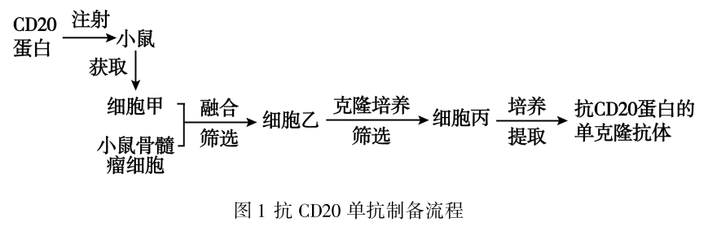

用CD20蛋白免疫小鼠获取细胞甲，诱导其与骨髓瘤细胞融合，通过筛选逐步获得细胞乙即 和丙即 ，采用 的方式培养细胞丙，最终从小鼠腹水中提取抗CD20单克隆抗体。

（3）IL-10是一种免疫抑制因子。研究者利用腺病毒将IL-10基因导入糖尿病鼠胰腺组织，检测四组小鼠的胰岛炎症等级（0-3级代表自身免疫反应依次增强），及抗CD20单抗和IL-10联合治疗对糖尿病鼠胰岛B细胞再生作用的影响，结果如图2、3。

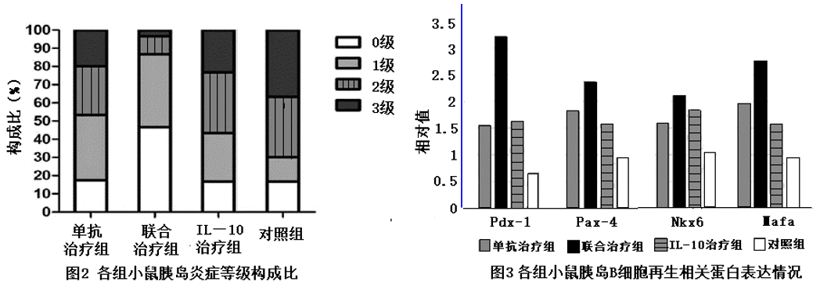

①依据图2中数据： _________________________________________________________________________

_________________________________________ ________________________________ 可判断抗CD20单抗+IL-10联合治疗可减弱糖尿病鼠的自身免疫反应，且作用强于单独治疗。

②检测四组小鼠促进胰岛B细胞再生的相关蛋白表达情况，结果如图3所示。结果表明 。

（4）为进一步研究“抗CD20单抗+IL-10联合治疗对糖尿病鼠胰岛B细胞功能的影响”，研究者还需检测四组糖尿病鼠 （至少写出2项）等指标。

**【拓展延伸】**

研究低温条件下番茄细胞WHY1基因对光合作用的影响，对于温度敏感型蔬菜作物的栽培具有重要的实践意义。请分析并回答下列问题：

(1)野生型番茄（W)光合作用中发生的能量变化是 。

(2)研究人员利用PCR技术，将从番茄中克隆的WHY1基因与外源高效启动子连接，导入番茄基因组中构建WHY1基因的过表达植株（W+)，如下图所示。

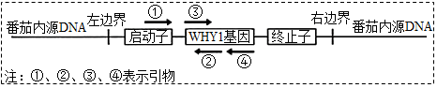

为检测获得的转基因番茄苗中是否成功导入目的基因，同时避免内源WHY1基因的干扰，在进行PCR扩增时，应选择的引物组合是 。

A．①+③ B．①+② C．③+② D．③+④

(3)研究人员将WHY1基因的沉默植株（W-)与W植株、W+植株置于低温（4℃)环境中进行实验，结果如下表所示。（注：室温25℃时，三类植株的测定结果无明显差异）

|  |  |  |  |  |
| --- | --- | --- | --- | --- |
| 分组 | 叶绿素a含量(mg．g-1) | 叶绿素b含量(mg．g-1) | 叶绿素a+b含量(mg．g-1) | 最大净光合速率(μmolCO2．m-2．s-1) |
| W+植株 | 1．73 | 0．85 | 2．58 | 22．32 |
| W植株 | 1．52 | 0．84 | 2．36 | 21． 67 |
| W-植株 | 0．72 | 0．47 | 1．19 | 11．13 |

实验过程中常用 作为溶剂提取叶片中的色素，然后测定叶绿素的含量。由实验结果可知，低温条件下W+植株叶肉细胞中的 含量明显增加，推测这一变化有利于叶片 光能，提高光反应产生 的速率。

(4)进一步研究发现，番茄细胞WHY1基因会影响光反应阶段D1蛋白（捕捉光能）的合成。科研人员用特定抗体检测D1蛋白在叶绿体内的分布（线段粗细表示含量的多少），结果如下图所示。

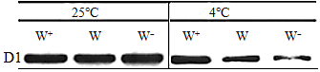

对比三种番茄的D1蛋白含量可知，在25℃条件下 ，在4℃条件下 。

(5)综合上述研究，请解释在低温（4℃)条件下，WHY1基因过表达植株的净光合速率提高的原因 。

**答案**

**【典例分析】**

(1)无机盐、淀粉（2分）

(2) 金黄色葡萄球菌和枯草芽孢杆菌（1分） 1.73~3.45（2分）

(3)淀粉酶编码基因M发生突变、丢失（或被切除）；重组质粒在大肠杆菌分裂过程中丢失（或启动子、复制原点、核糖体结合位点等关键位点突变、丢失）；淀粉酶编码基因M被修饰（甲基化、乙酰化、磷酸化等）（2分）

(4) 无菌、无毒环境，含95%空气和5%CO2的气体环境（2分） 否（1分）

(5)②③④⑥（2分）

**【对点突破】**

1．(1) 复性/退火 2a×（235-1） Bgl Ⅱ和Spe Ⅰ

(2) 细胞分裂素和生长素(等) 脱分化

(3)潮霉素

(4) 纤维素酶和果胶酶 通过观察绿色荧光来确定Cd转运蛋白是否表达以及分布场所 Cd的富集能力

2． （1）抗原 吞噬细胞、T淋巴细胞 抗体

（2）杂交瘤细胞 产生抗CD20单克隆抗体的杂交瘤细胞 体内培养

（3） ①联合治疗组小鼠胰岛炎症等级主要是0、1级；单抗治疗组主要是1、2级，IL-10 治疗组胰岛炎症等级主要是1、2级；对照组小鼠胰岛炎症等级主要是2、3级

②抗CD20单抗+IL-10联合治疗可促进胰岛B细胞的再生，且作用强于单独治疗。

（4）胰岛素的分泌量；血糖水平；小鼠体重

**【拓展延伸】**

(1)将光能转化为有机物中稳定的化学能

(2)B

(3) 无水乙醇 叶绿素a 吸收、传递和转化（吸收和利用） ［H](或NADPH)、ATP、O2

(4) WHY1基因对D1蛋白合成（基本）无影响 WHY1基因促进D1蛋白的合成

(5)低温时，WHY1基因的过表达可以促进叶绿素和D1蛋白的含量增加，（能够捕获更多光能），促进光反应为暗反应提供更多的［H](或NADPH)和ATP，进而促进光合作用的增强，从而抵抗低温条件